PODKARPACKI OKRĘGOWY ZWIĄZEK LEKKIEJ ATLETYKI
email: biuro@pozla.pl, strona internetowa: www.pozla.pl

I MITYNG KWALIFIKACYJNY POZLA
TRZCINICA
ELIMINACJE SZTAFET DO OOM

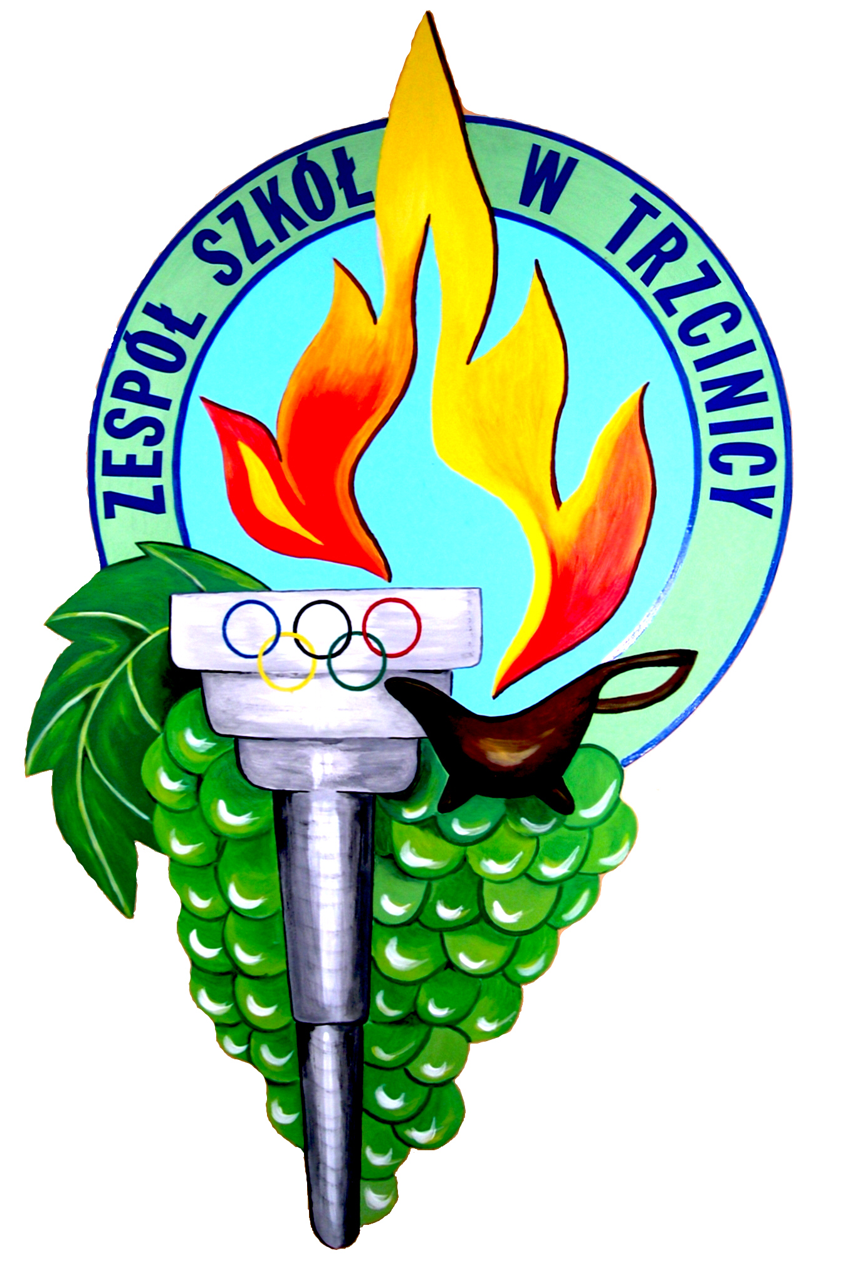
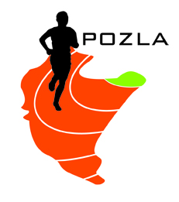
PROJEKT
PROGRAMU MINUTOWEGO
14.05.2022 TRZCINICA

Godz. | Konkurencja | Konkurencja | Konkurencja | Konkurencja | Konkurencja
13.30 |  |  |  | Młot K+M (U16,18,20)  (2+1+2) (3+0+1)
14.20 | 4x100m U18 M
14.30 | 110m ppł- M 1s |  | Wieloskok K+M  (8+1) U16 |  | KULA K (U16,18)  (3kg – 9+5)
14.40 | 100m ppł- K U18 1s
14.50 | 80m ppł- K 1s | Wzwyż K (6)
15.00 | 100m –K 5s
15.20 | 100m –M 3s |  |  | DYSK K  (5+4+1)
15.40 | 800m K 2s |  | 3-skok K+M  (2+2) |  | KULA M (U16,18,20)  (5kg 2+5) (6kg 1)
15.50 | 800m M 1s
16.10 | 200m K 6s | Wzwyż M (13)
16.20 |  |  | Skok w dal- K (14)
16.30 | 200m –M 4s |  |  | DYSK M  (2+4+1+1)
16.45 | 1500m K 1s
16.55 | 1500m – M 1s
17.20 | 400m ppł K 1s |  |  |  | OSZCZEP K+M  (2+1) (1+1)
17.25 | 400m ppł M 1s |  | Skok w dal- M(9)
17.35 | 400m K 4s
17.50 | 400m M 3s

- Obowiązek stawienia się na „bramce” 15 min przed startem w konkurencjach biegowych
i 20 w konkurencjach technicznych.

